Тест
«Предназначение, общее устройство и тактико-технические характеристики переносных радиостанций. Радиосвязь, назначение и основные требования»



Основы безопасности и защита Родины
Урок 10
10 класс

Задание 1

Дайте общую характеристику переносных радиостанций

Вариант ответа
Предназначение переносных радиостанций — обеспечение передачи и приёма сообщений (сигналов) в системе радиосвязи. Они обеспечивают обмен информацией в системах управления войсками.
Общее устройство переносных радиостанций включает в себя приёмник и передатчик с определёнными узлами, с помощью которых происходит связь друг с другом. Также в состав радиостанции входят блок управления, блок питания и антенна.
Тактико-технические характеристики переносных радиостанций включают в себя диапазон частот, выходную мощность, тип антенны, чувствительность, избирательность, количество каналов, коды CTCSS и DCS, ёмкость аккумуляторной батареи и другие параметры

Задание 2

Для обеспечения управления подразделениями применяются: проводные, подвижные, сигнальные и радиосредства связи
Дайте ответ, когда применяются проводные виды связи

Вариант ответа

Проводные средства связи в подразделениях обычно применяются при расположении на месте и в обороне.
Для обеспечения проводной связи на узле связи командно-наблюдательного пункта батальона развертывается телефонная станция. В ее состав входят два полевых коммутатора, соединенных между собой кабелем, которые позволяют принять и обслужить до 20 линий.
Проводная связь в оборонительном бою будет функционировать в условиях интенсивного огневого воздействия противника, перемещения и маневрирования гусеничной боевой техники. Поэтому при организации проводной связи необходимо предусматривать и осуществлять мероприятия по повышению ее живучести. С этой целью проводные линии должны прокладываться в траншеях и ходах сообщения, а на открытых участках - с учетом защитных свойств местности и с заглублением в грунт

Задание 3

Дополните предложение
Подвижные средства связи используются для передачи распоряжений и донесений…

Вариант ответа
Подвижные средства связи используются для передачи распоряжений и донесений во всех видах боя, а также на марше и при расположении на месте, для доставки почты применяются пешие посыльные и посыльные на автомобильных средствах и боевой технике, может применяться авиация. С помощью подвижных средств организуется Фельдъегерско-почтовая связь (далее - ФПС)

Задание 4

Сигнальные средства связи применяются для передачи зрительных, звуковых и световых сигналов оповещения, управления и взаимодействия. Назовите эти средства связи

Вариант ответа

К зрительным средствам относятся опознавательные полотнища, флажки, указки, прожекторы БМП (БТР), танков, дымовые шашки, ручные дымовые гранаты, дымовые снаряды (мины). Кроме того, зрительные сигналы могут подаваться с помощью таких предметов, как автомат, лопата, головной убор, и просто рукой.

К светосигнальным средствам относятся сигнальные патроны, трассирующие пули и снаряды, комплекты сигнальных фонарей, сигнальные фонари, малые и большие клиренсные световые знаки, светящиеся указатели, изготовляемые в войсках, окрашенные люминесцентными, фосфоресцирующими красителями или белой краской.

Звуковые сигнальные средства служат для передачи простейших сигналов на большое расстояние. Средствами звуковой сигнализации могут быть сирены, сигнальные свистки, трубы, удары в гильзу, гудки машины и другие. В разведке для передачи звуковых сигналов используется подражание голосам птиц и зверей.

Задание 5

Назовите преимущества и недостатки сигнальных средств связи

Вариант ответа
Сигнальные средства связи просты в устройстве и обращении, обеспечивают независимо от обстановки быстроту передачи сигналов одновременно значительному количеству личного состава или подразделений. Подаваемые сигналы могут немедленно выполняться командирами и подразделениями.
В то же время они имеют ряд недостатков: демаскировка мест подачи сигналов;
ограниченная дальность действий в условиях ограниченной видимости (при сильном дожде, снегопаде, в тумане, в лесу);
возможность восприятия сигналов противником, что нарушает скрытность управления и не исключает подачи противником ложных сигналов.

Задание 6

По сравнению с другими видами электрической связи радиосвязь имеет ряд преимуществ. Назовите их

Вариант ответа
Радиосвязь позволяет:
в короткие сроки установить надежную связь на большие расстояния в любых условиях боевой обстановки;
организовать обмен информацией одновременно с большим числом корреспондентов, обеспечить циркулярную передачу сообщений практически неограниченному числу потребителей в короткое время;
обеспечить связь в движении и на стоянке, через непроходимые участки местности, водные преграды и территорию, занятую противником;
организовать связь с движущимися объектами (летательными аппаратами, катерами, автомобилями, бронеобъектами и т.д.);
установить связь с корреспондентом, местонахождение которого неизвестно;
уплотнять радиоканалы аппаратурой первичного и вторичного уплотнения для получения по одной радиолинии нескольких каналов связи

Задание 7

Назовите недостатки радиосвязи

Вариант ответа

возможность перехвата противником радиопередач и определения путем пеленгования места размещения радиостанции;
возможность создания преднамеренных помех работе радиосредств; зависимость дальности связи от условий прохождения радиоволн, от рельефа местности и высоты подъема антенн;
зависимость качества радиосвязи от уровня атмосферных, взаимных и других электрических помех в пунктах приема;
необходимость строгого соблюдения требований электромагнитной совместимости радиосредств между собой и другими радиоэлектронными средствами;
снижение дальности действия радиостанций при работе в движении; относительно низкое качество каналов радиосвязи по сравнению с радиорелейными и проводными;
необходимость проведения специальных мероприятий по радиомаскировке

Задание 8

По характеру обмена радиосвязь бывает

а) симплексной
б) дуплексной
в) односторонней

При симплексной радиосвязи корреспонденты работают на передачу и прием поочередно. Перебой работы радиста, работающего на передачу, невозможен.
При дуплексной радиосвязи корреспонденты работают на передачу и прием одновременно и независимо друг от друга.
Основу системы связи частей и подразделений составляет ультракоротковолновая (УКВ) радиосвязь. Коротковолновая (КВ) радиосвязь, как правило является резервной

Задание 9

Назовите способы организации радиосвязи

Вариант ответа

Существуют два основных способа организации радиосвязи - по радионаправлению и по радиосети. Выбор способа зависит от обстановки, назначения и важности данной связи, специфики ведения боевых действий. Связь радиосредствами в батальоне (дивизионе) организуется, как правило, по радиосетям, а с подразделениями, выполняющими ответственные задачи, по радио направлениям.

Радионаправление - способ организации связи между двумя пунктами управления (командирами, штабами), при котором у каждого из них выделяется радиостанция, работающая на радиоданных, установленных для этого радионаправления

Радиосеть - способ организации связи между несколькими (тремя и более) пунктами управления (командирами, штабами), при котором каждому из них выделяется радиостанция, работающая на радиоданных, установленных для этой радиосети

Задание 10

Для обеспечения радиосвязи в механизированном батальоне и его подразделениях применяются переносные радиосредства, а также станции, установленные в бронетранспортерах, боевых машинах пехоты, танках и автомобилях. К ним относится радиостанция P-159.
Напишите тактико-технические характеристики радиостанции Р-159

Вариант ответа

Радиостанция P-159 обеспечивает телефонную и телеграфную работу в радиосетях и радионаправлениях.
Радиостанция Р-159 широкодиапазонная, ранцевая, переносная, ультракоротковолновая, приемопередающая, симплексная, телефонная и телеграфная с частотной модуляцией, с узкополосным телеграфированием, с тональным вызовом, а также с возможностью дистанционного управления в телефонном режиме - предназначается для ведения связи в радиосетях с однотипными радиостанциями.
Установка частоты радиостанции с помощью переключателей и автоматическая настройка передатчика на антенну обеспечивают вхождение в связь в течение 20-30 с. Вхождение в радиосвязь производится без поиска, а ведение связи без подстройки, на любой частоте диапазона, за исключением пораженных частот.
Радиостанция сохраняет работоспособность:
в интервале температур от +40 до -50ОС; при повышенной влажности 95 ±2% и температуре 35⁰С; при вибрации до 80 Гц.
Радиостанция непроницаема для дождя и допускает авиатранспортирование и авиадесантирование парашютным способом в специальном контейнере типа ГК-З0.
Радиостанция работоспособна в условиях тряски на ходу автомашины по разным дорогам, движущейся со скоростью до 60 км/час, при переноске радистом, а также выдерживает без повреждения все виды транспортирования

Задание 11
На рисунке показано общее устройство радиостанции Р-159. Напишите название деталей радиостанции

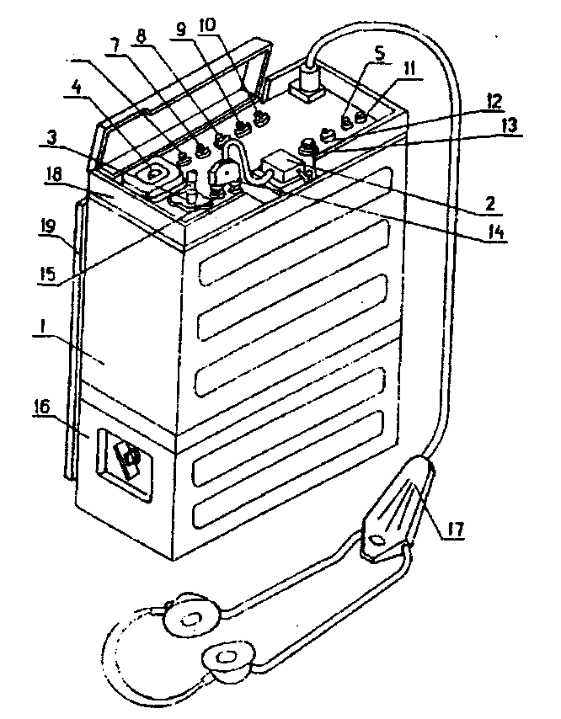
Ответ
1 - приемопередатчик; 2 - телеграфный ключ; 3 - антенна штыревая; 4 микроамперметр; 5 - кнопка ВЫЗОВ и НАПР.; 6 - ручка переключателя частоты десятков МГц; 7 - ручка переключателя частоты единиц МГц; 8 - ручка переключателя частоты сотен КГЦ; 9 - ручка переключателя частоты десятков кГц; 10 - ручка переключателя частоты единиц кГц; 11 - кнопка НАСТР.; 12микротумблер ВКЛ.; 13 - переключатель режимов; 14 - клемма ЛИНИЯ; 15 клемма 1; 16 - аккумуляторный отсек; 17 - микротелефонная гарнитура; 18 панель с коммутацией приемопередатчика; 19 - амортизатор

Задание 12

Радиостанция P-107 - предназначена для обеспечения телефонной связи в тактическом звене управления, широкодиапазонная, ранцевая, переносная, ультракоротковолновая, телефонная с частотной модуляцией, приемопередающая, симплексная, с возможностью дистанционного управления и амплитудного телеграфирования, предназначается для беспоисковой и бесподстроечной радиосвязи. Напишите тактико-технические характеристики радиостанции Р- 107

Вариант ответа

В радиостанции предусмотрена возможность установки частоты диапазона с помощью цифрового электронно-счетного частотомера и автоматической настройки САУ. (САУ - согласующее антенное устройство).
Радиостанция обеспечивает вхождение в радиосвязь без поиска и ведение связи без подстройки на любой частоте диапазона при перепаде окружающей температуры между корреспондирующими радиостанциями не более 10⁰С, свыше 10⁰С необходимо перед вхождением в связь произвести установку или контроль частоты по электронно-счетному частотомеру.
Радиостанция сохраняет работоспособность в любых климатических условиях при температуре от -40 до +50⁰С; при повышенной влажности воздуха до 98% и температуре не выше 35⁰С.
Радиостанция непроницаема для дождя и выдерживает погружение в воду на глубину до 0,5 м в течение 1 часа.
Радиостанция работоспособна в условиях тряски на ходу автомашины по разным дорогам, движущейся со скоростью до 50 км/час, при переноске радистом, а также выдерживает без повреждения все виды транспортирования

Задание 13

На рисунке показано общее устройство радиостанции Р-107.
Напишите название деталей радиостанции

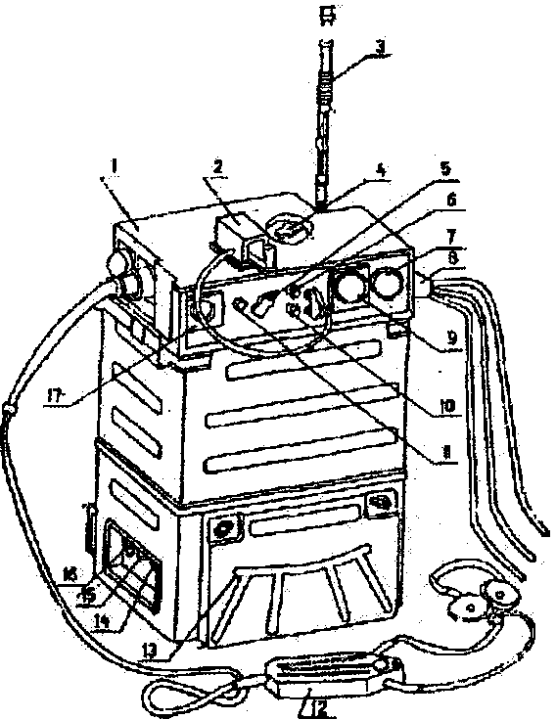

1 - приемопередатчик; 2 - телеграфный ключ; 3 - антенна штыревая; 4 - ручка установки частоты через 1 МГЦ; 5 - ручка переключателя рода работ; 6 - кнопка проверки напряжения аккумуляторов; 7 - ручка установки частоты, через 1КГЦ; 8 - противовес; 9 - табло; 10 - кнопка проверки и установки частоты; 11 - ручка настройки в АТ; 12 - микротелефонная гарнитура; 13 - крышка аккумуляторного отсека; 14 - кнопка НАСТР. АНТЕННЫ; 15 - кнопка-ВЫЗОВ; 16 - переключатель МОЩНОСТЬ БОЛЬШАЯ; ОТКЛ., МОЩНОСТЬ МАЛАЯ; 17 - индикаторный прибор

Задание 14

Каждая радиостанция имеет свои особенности при подготовке ее к работе и проверке работоспособности, но есть определенные правила, касающиеся всех радиостанций. Запишите эти правила

Вариант ответа

1. Вынуть радиостанцию из упаковочного ящика и осмотреть снаружи на предмет поврежденности корпуса и рукояток (тумблеров) управления;
2. Установить питание в радиостанцию, предварительно проверить
тумблер ВКЛ., ВЫКЛ. (стоит в положении ВЫКЛ.);
3. Установить антенну;
4. Подсоединить микротелефонную гарнитуру;
5. Включить радиостанцию (в головных приборах должен прослушиваться шум приемника);
6. Установить необходимую частоту и настроить ток в антенне;
7. Войти в связь с корреспондентом.

Задание 15

Радиодисциплина - это строгое выполнение правил и требований скрытого управления войсками.
С целью исключить или затруднить противнику возможность ведения разведки и достичь скрытности связи командир должен:

Вариант ответа
при ведении переговоров по средствам связи соблюдать установленные правила, применять позывные, кодированные карты, переговорные таблицы; запрещать открытые переговоры по вопросам организации боевых действий.
Открытые переговоры и передачи по средствам связи допускаются при оповещении войск, а в ходе боя - при управлении огнем и передачи команд без раскрытия замысла боевых действий.
Командиры всех степеней должны принимать меры для пресечения нарушения дисциплины связи. Перед каждым включением радиостанции на передачу необходимо убедиться прослушиванием, не ведется ли обмен в радиосети.

